Муниципальное дошкольное образовательное учреждение «Детский сад №14 «Солнышко» города Алушты

Всеобуч
«Личный пример взрослых в воспитании культурного поведения детей»

Цель: повышать компетентность родителей в вопросах КГН детей дошкольного возраста.
Задачи:
- формировать у родителей представления о воспитании культурно-гигиенических навыков у детей дошкольного возраста;
- повысить педагогическую компетентность родителей в воспитании у детей дошкольного возраста культурно- гигиенических навыков и навыков самообслуживания.
Участники: воспитатели, родители.

Ход мероприятия

Не думайте, что вы воспитываете ребенка только тогда, когда с ним разговариваете.
Вы воспитываете его в каждый момент его жизни".
А.С.Макаренко
Уважаемые родители! Сегодня наш разговор о формировании культурно-гигиенических навыков у детей.
Как вы думаете, что такое культурно-гигиенические навыки?(рассуждение родителей)
Культурно-гигиенические навыки – это навыки по соблюдению чистоты тела, культуры приема пищи, поддержания порядка в окружающей обстановке и культурных взаимоотношений детей друг с другом и со взрослыми.
Следует понимать, что от наличия знаний и выполнения ребенком необходимых гигиенических правил поведения зависит не только его здоровье, но и здоровье других детей и взрослых. Воспитание культурно—гигиенических навыков начинается в семье. Заботливые родители начинают приучать малышей к аккуратности и самостоятельности буквально с рождения. Затем на помощь придут воспитатели в детском саду. И в этом непростом деле взрослым стоит проявить терпение и фантазию, тем быстрее он усвоит такие необходимые ему знания.
1 младшая группа
Мытьё рук и умывание.
Научить детей умываться, пользоваться правильно полотенцем — дело не из простых. Обучение умыванию надо проводить на собственном примере. Показ — самое понятное объяснение для малыша.
И сейчас мы покажем, видео, как мы учим детей с 1 младшей группы правильно мыть руки.
Видео
Необходимо, чтобы ребенок усвоил последовательность умывания:
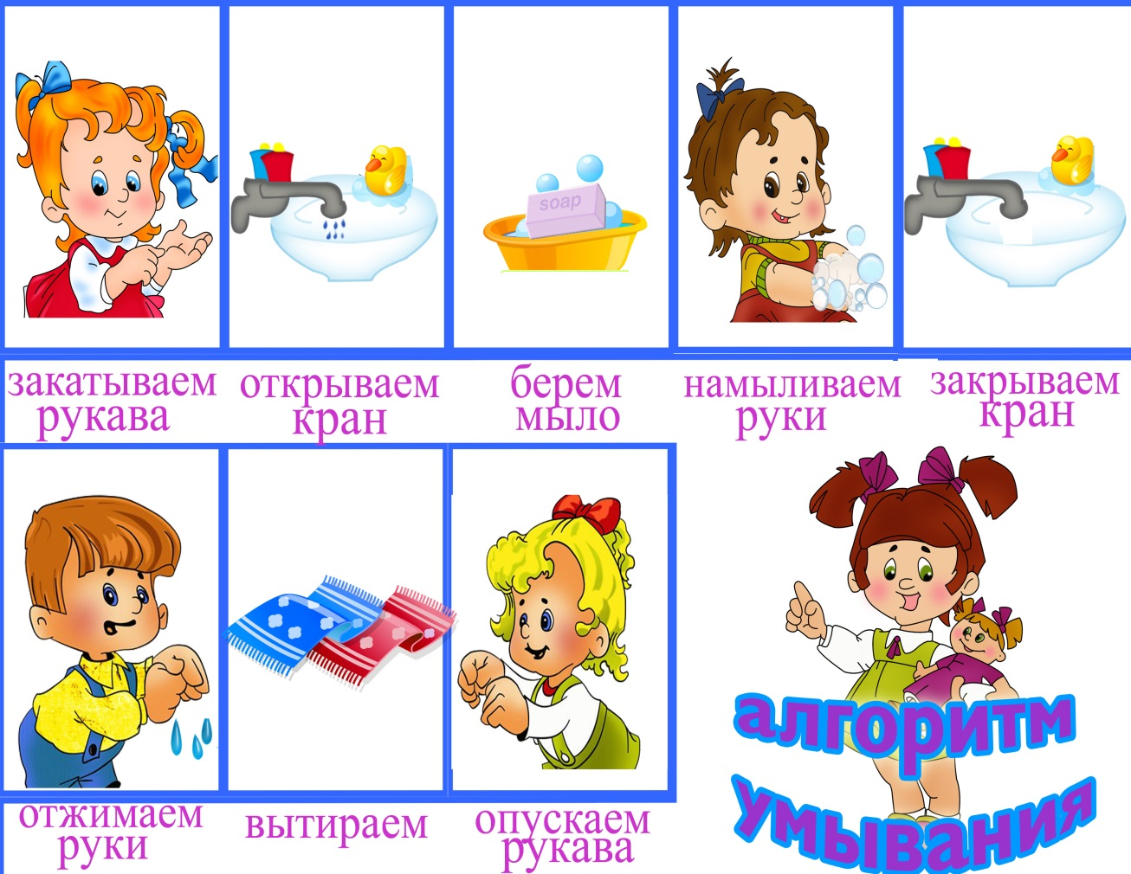
Для создания интереса у детей используются стихи, потешки.
Воспитание культурно – гигиенических навыков у наших деток, это наш с вами совместный труд. Вы для них пример.

2 младшая группа
КГН мы формируем не только в режимных моментах, но и проводятся занятия по формированию КГН. Например: Раиса Романовна во 2 младшей группе провела недавно занятие «Мойдодыр в гостях у ребят». На занятие Раиса Романовна в игровой форме формирует навыки личной гигиены, воспитывает желание ухаживать за собой. (фотографии)
Культурно-гигиенические навыки детей мы воспитываем и посредством художественного слова. Предлагаем Вам послушать стихи детей 2 младшей группы.
Стихи
В формировании КГН мы опираемся на образовательную программу, в конце учебного года во 2 младшей группе мы должны научить детей следить за своим внешним видом; учить правильно пользоваться мылом, аккуратно мыть руки, лицо; насухо вытираться после умывания, вешать полотенце на место, пользоваться расческой.
Средняя группа

Одним из первых навыков является навык аккуратного приема пищи. И на примере хотим вам показать, как в средней группе мы формируем КГН во
время еды.

Видео

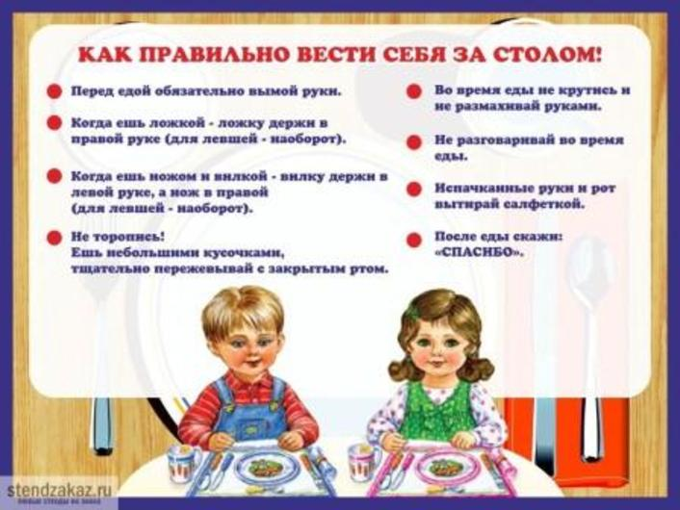
В средней группе дети должны совершенствовать навыки аккуратного приема пищи: умение брать пищу понемногу, хорошо пережевывать, есть бесшумно, правильно пользоваться столовыми приборами, салфеткой.
Старшая группа
Очень важно формировать у ребёнка навыки самостоятельного одевания: учить снимать и надевать колготки, носки, ботинки, шапку. С возрастом эти навыки будут совершенствоваться, например, ребенок научится не только надевать куртку, но и застёгивать на ней молнию. Также необходимо учить детей быть аккуратными, не разбрасывать одежду, складывать её на место.
И мы хотим вам показать видео, как старшая группа собирается на прогулку.
Видео.
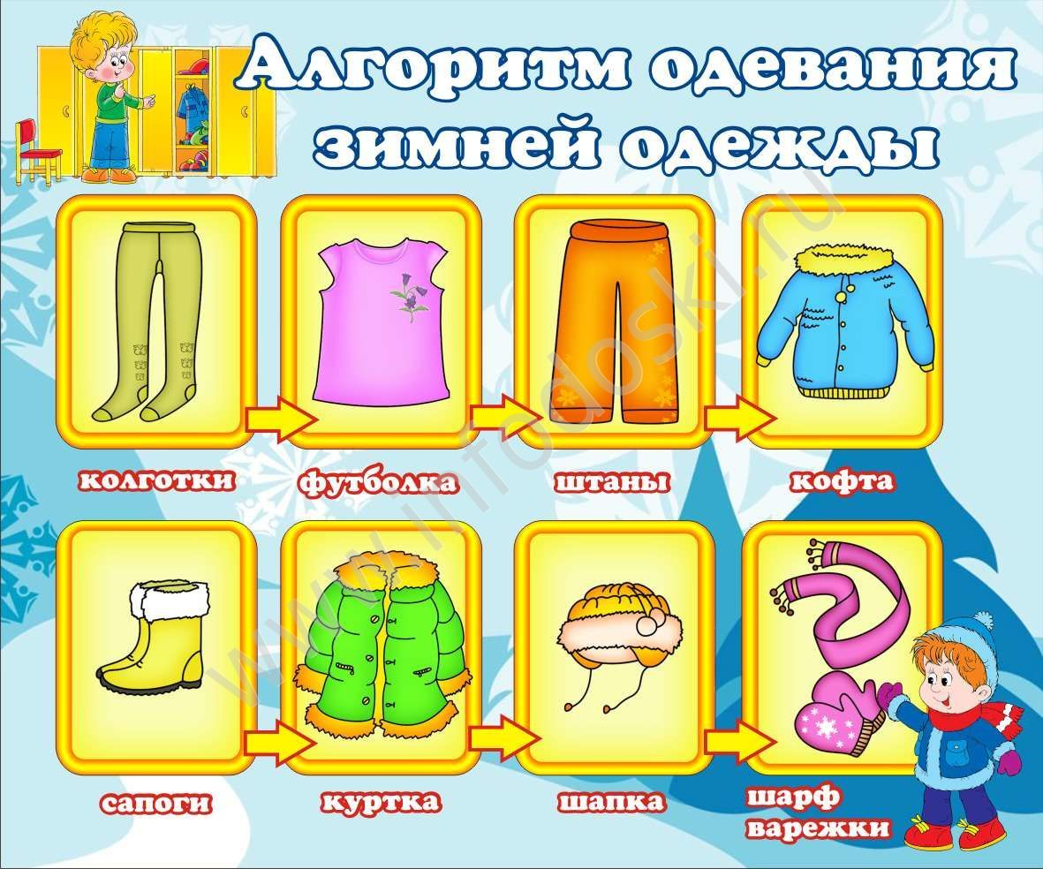
В старшей группе дети должны уметь быстро, аккуратно одеваться и раздеваться, соблюдать порядок в своем шкафу.
Культурно-гигиеническое воспитание, осуществляемое в дошкольном учреждении, должно не прерываться и в домашних условиях. Если в детском саду педагог приучает каждого воспитанника к самостоятельности при одевании, раздевании, приеме пищи, во время других бытовых процессов, а дома все это за ребенка делают взрослые, то у ребенка не вырабатываются устойчивые привычки, навыки, умения, он часто оказывается беспомощным при необходимости выполнить даже самые простые действия.
А когда мы за него делаем, вот что получается.
Стихи под. группа
Сколько важных умений должен освоить ребенок! Для него это целая наука. Поэтому так важно, чтобы рядом был взрослый, чуткий и отзывчивый, который бы учил, помогал, направлял ребенка.
Таким образом, формирование культурно-гигиенических навыков — это необходимое условие успешного развития личности ребенка. Чем раньше ребенок освоит эту непростую науку, тем комфортнее ему будет в детском саду, тем увереннее он будет развиваться. Поэтому так важно придерживаться одинаковых требований к навыкам гигиены и самообслуживания в детском саду и дома, действовать совместно на благо ребенка. И помните, вы для вашего ребенка пример для подражания.
Всё в ваших руках, Уважаемые родителили!

